目 录
办公室 2
采编部 3
青年志愿者协会 4
文体部 5
宣传部 6
学术实践部 7
组织部 8

办公室
部门职能简介
办公室是学生会新设立的部门，主要职能有通知公告的起草、学生会档案的建立与管理、学生会成员的考核评优、召开学生会例会、安排学生会值班、学生会财务管理等综合性工作。因为是新设立的部门，办公室的职能正在探索完善的过程中，要求负责人不仅工作认真细致，还要擅于在工作中探索部门发展的方向。
部长工作（可做调整）
1.制定工作计划
2.统筹工作开展
3.信息上传下达
4.部门发展规划
副部长工作（可做调整）
1.技术指导
2.工作细节
3.档案保存
4.信息反馈

采编部
部门职能简介 | 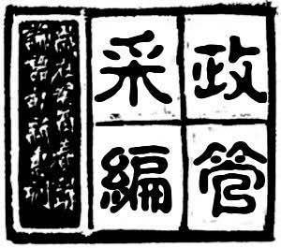
采编部是负责资料与档案整理、归纳，新闻稿与照片等撰写、编辑的部门，其妥善管理学生会的内部资源并归纳编辑各方面资料，保障学生会工作的正常运转。采编部主要负责学院学生会以及其他档案等归纳与整理；负责撰写与收集各类新闻稿件并上交团委；负责学院各项活动的照片拍摄与存档；负责管理我院网页等平台，日常更新与整理等工作；负责我院学生会物资的登记与管理工作。
部长工作（可做调整）
1.统筹规划
2.对外沟通及协商
3.新闻审稿
4.工作安排与工作总结
5.上传下达
副部长工作（可做调整）
1.技术指导
2.新闻审稿
3.档案保存
4.任务反馈

青年志愿者协会
部门职能简介
青年志愿者协会负责本学院内部学生的志愿及权益活动。青协直属政府管理学院团总支学生会，主要负责：组织日常志愿活动，协同基地培训志愿者，做好安全预案，保证志愿者的人身安全；开发志愿基地，满足同学们的志愿需求，培养大家公民意识、奉献精神和服务能力；协助其他部门开展活动，保证活动的顺利进行；不定期举办各类大型公益性活动；完成与校级相关部门的工作对接，维护志愿者切身利益。
部长工作（可做调整）
1.统筹本部门工作
2.与学校青指对接
3.对接学院主席团
4.制定实施工作计划
5.分配基地负责人
副部长工作（可做调整）
1.定期反馈基地情况
2.管理青协数据库
3.开拓志愿基地
4.协助开展活动

文体部
部门职能简介
文体部主要负责策划开展学院的各项文体活动，并协助校文艺部、校体育部开展相关活动，是广大学子丰富课余文化生活的平台。文体部主要负责组织开展迎新晚会、十佳歌手大赛等学院文艺活动；负责举办素质拓展、篮球友谊赛等学院体育活动；负责配合体经学院完成运动会、中财杯的组织工作，配合校文艺部完成校级十佳歌手大赛、主持人大赛的人员选拔与统计工作，配合校体育部完成中财吉尼斯的宣传报名工作。
部长工作（可做调整）
1.统筹规划
2.人员调度
3.对外沟通
4.上传下达
5.召开部门会议
副部长工作（可做调整）
1.配合部长
2.人员调度
3.任务分配
4.及时反馈
5.召开部门会议

宣传部
部门职能简介
宣传部是学生会的喉舌，也是学生会的一个门面，它负责全院各种活动的宣传，通过各种宣传渠道，传递院团委、学生会工作信息，并根据形式需要，对学生进行有效的思想教育。其主要工作就是及时有效地把院团委和学生会的信息传达出去，让广大同学尽快知晓，并且定期制作主题鲜明、形式多样的宣传板报，反映全院师生的精神面貌和学生学习生活情况；同时作为学生会的一个部门，它还负有组织各项校园文化活动，增进校园文化交流，丰富校园文化生活的职责。并且要求协助其他部处作好各项活动的宣传，充当鼓号手和开开路先锋。
部长工作（可做调整）
1.统筹规划
2.对外沟通及协商
3.工作安排与工作总结
4.上传下达
副部长工作（可做调整）
1.技术指导
2.分配工作
3.任务跟进
4.成果保存
5.问题反馈

学术实践部
部门职能简介 | 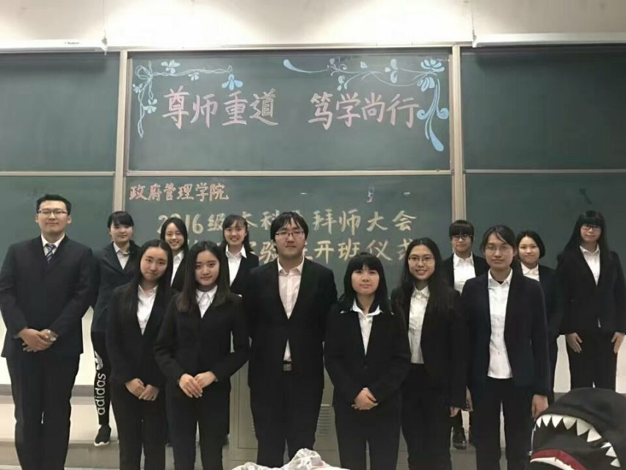
学术实践部是政府管理学院学生会负责举办或承办一系列学术实践类活动，满足学生学术需求，培养学院学术氛围的部门，主要负责工作包括举办学术讲座、活动宣讲和学术竞赛三个方面。部门具体活动包括新生演讲比赛、“中财通”校园文化知识竞赛、“战神杯”知识答题竞赛、保研考研经验交流会、寒暑假社会实践宣讲会、“挑战杯”论文宣讲会、“大创”宣讲会等。
部长工作（可做调整）
1.统筹规划与整体布局
2.任务分工与人员调配
3.活动监督与工作总结
4.技术指导
5.上传下达
副部长工作（可做调整）
1.文案的审核和指导
2.对外的联系和沟通
3.部员的培养和监督
4.财务的管理
5.礼仪的培训

组织部
部门职能简介
组织部是学生会中主要负责基础团务工作的部门，工作主要包括团员组织关系的转入和转出、团员注册、团费收缴、团员证保管与补办等。除此之外，组织还负责举办一年一度的基础团校、进行“五四”红旗团支部等一系列团支部和团员的评奖评优；组织部另一个重要任务是推优入党工作，负责从团员中间择优推选成为入党积极分子。组织部的工作要求十分细致，需要负责人不仅具有较强的工作统筹能力，更要求注重细节不出差错。
部长工作（可做调整）
1.制定工作计划
2.统筹工作开展
3.信息上传下达
4.工作安排总结
5.部门发展规划
副部长工作（可做调整）
1.技术指导
2.工作细节
3.档案保存
4.任务反馈

